DISEÑO Y CREACIÓN PLÁSTICA III
UNIDAD DIDACTICA
SEMANAS: 25 al 29 de enero de 2021, 1º al 5 de febrero, 8 al 12 de febrero, 15 al 19 de febrero, 22 al 26 de febrero y 1º al 5 de marzo.
Querido alumno:
Recuerda por favor que debes esforzarte en ir entregando los trabajos en tiempo y forma para que no te atrases, pues si bien en mi asignatura podrás entregar trabajos fuera de tiempo, el tiempo se va y la evaluación se hará entre la última semana de febrero y la 1ª de marzo, a reserva de los tiempos que marquen nuestras autoridades. Por esto, tu trabajo del mes de febrero sólo voy a revisarlo en el mes de marzo para que valga en 2º Bloque y durante la 1ª semana del mismo. En esta ocasión no podrás exceder su fecha de entrega ya que la entrega de calificaciones es inamovible y será alrededor de estas fechas.
Debes seguir viendo los programas de Aprende en casa III, cada dos semanas contestarás un cuestionario con los temas de la semana anterior y en nuestra sesión sincrónica daremos 15 minutos al inicio de la clase para hacer debate con tus participaciones que quedarán registradas en las listas de asistencia. No te olvides de preparar dudas y preguntas de los contenidos observados en Aprende en Casa III. Cada dos semanas tenemos sesión sincrónica, razón por la cual es importante que hagas un esfuerzo en conectarte. Si estás en alguna situación vulnerable, no dudes en contactar a tus jefes de grupo para hacerme saber cualquier situación emergente.
Estamos en la recta final del Bloque II, así que toma aire y a dar lo mejor de ti.
Profesora Elsa Villaseñor Franco

FECHA | TEMA | ACTIVIDADES | APRENDIZAJES ESPERADOS
26 de enero | Programación Aprende en casa III: 3er año  Tecnologías y materiales | Revisa textos en classroom  Realiza un collage en torno al tema. Revisa los materiales en classroom | Distingue las tendencias en los desarrollos técnicos de innovación y las reproduce para solucionar problemas técnicos.
27 de enero | Programación Aprende en casa III: 3er año  Tecnología y Energía | Revisa textos en classroom  Hacer un Mapa conceptual | Distingue las tendencias en los desarrollos técnicos de innovación y las reproduce para solucionar problemas técnicos.
26 al 28 de enero | Artes Plásticas: Cubismo | Realiza los siguientes trabajos acordes a la asignatura:  - Investiga sobre el arte cubista e ilústralo. Luego haz un dibujo en tu cuaderno de marquilla basado en esta vanguardia. Uuna vez explicado el ejercicio en clase.  - Observa este video:  https://www.youtube.com/watch?v=TKklnjQSaOs  https://www.youtube.com/watch?v=Ovb9P-bIkwc  Estos pines:  https://www.pinterest.es/pin/64387469660256135/

ExpresionismoCubismo
Proyecto del mes de enero | Bodegón en claroscuro
Instrucciones: | Revisar características de la portada y contraportada en classroom.  Sobre ¼ de papel cascarón, realiza un bodegón dando volumen y perspectiva. Utiliza carboncillo o en su defecto, lápices de grafito blandos (los de tipo B)  https://www.youtube.com/watch?v=Vi0rXKWmikk  https://www.youtube.com/watch?v=cTDx_sHW_jU  https://www.youtube.com/watch?v=C1R3DN7n0Bw  https://www.youtube.com/watch?v=Q0qun5ZHNOI
Fecha de entrega: | 19 de febrero del 2021

FECHA | TEMA | ACTIVIDADES | APRENDIZAJES ESPERADOS
2 de febrero | Programación Aprende en casa III: 3er año  Los materiales en la innovación técnica | Durante el tiempo de la sesión, registrar en el cuaderno la información e ilustrar la clase. | Distingue las tendencias en los desarrollos técnicos de innovación y las reproduce para solucionar problemas técnicos.
3 de febrero | Programación Aprende en casa III: 3er año  Energía e innovación en los procesos técnicos
2 al 5 de febrero | Miércoles 3 de febrero del 2021. Manej0 de claroscuro | - No olvides ver los Programas Aprende en Casa III y tener a mano tus trabajos  - Ten a mano tu cuaderno y materiales básicos. Consulta classroom

FECHA | TEMA | ACTIVIDADES | APRENDIZAJES ESPERADOS
8 de febrero | Programación Aprende en casa III: 3er año  Los insumos en los objetos técnicos. | Revisa textos en classroom  Investigar tipos de insumos en las artes plásticas | Aplica el principio precautorio en sus propuestas de solución de problemas técnicos para prever posibles modificaciones no deseadas en la naturaleza.
9 de febrero | Programación Aprende en casa III: 3er año  El procesamiento de los materiales. | Revisa textos en classroom  Dibujar y/o ilustrar con recortes, y explicar los diferentes tipos de energía. | Distingue la función de los materiales y la energía en los procesos técnicos.
8 al 9 de febrero | La perspectiva en las artes | - Conforme al video: Describe en tu cuaderno los diferentes tipos de perspectiva. Ilústralos.

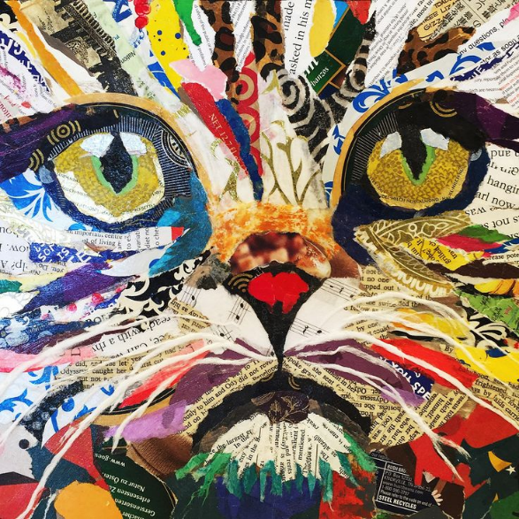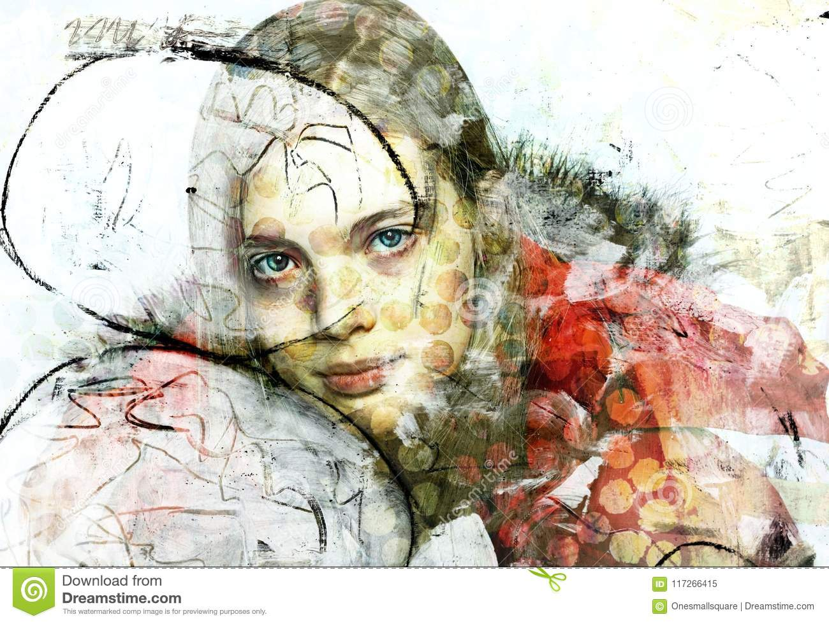

Proyecto del mes de febrero | Collage artístico
Instrucciones: | Mira los siguientes videos para que realices un cuadro en soporte rígido como cartón o un papel cascarón o ilustración. Es imp0rtante la limpieza en las mismas.  Necesitas revistas y papeles de colores  ¼ de ilustración, cascarón, cartón. Puedes reusar.  Tijeras y pegamento blanco o lápiz adhesivo.  Creatividad e imaginación  https://www.youtube.com/watch?v=H_wi-PUHeU0  https://www.youtube.com/watch?v=tIT9rPtdSiI  https://www.youtube.com/watch?v=zKKDVtmRTpI  ¡Diviértetetetetetet!  Relájate e invita a tus papás a trabajar contigo, busca un lugar tranquilo e iluminado mientras miran en familia cualquier hermoso paisaje de tu comunidad. Verás que bien te sientes mientras escuchas sonidos clásicos o de naturaleza al hacer este trabajo creativo.
Fecha de entrega: | 26 de febrero del 2021

FECHA | TEMA | ACTIVIDADES | APRENDIZAJES ESPERADOS
16 de febrero | Programación Aprende en casa III: 3er año  Innovación técnica y desarrollo sostenible: Visión prospectiva de la tecnología | Ensayo sobre el tema | Distinguir las tendencias en los desarrollos técnicos de innovación y reproducirlas para solucionar problemas técnicos.
17 de febrero | Programación Aprende en casa III: 3er año  Innovación técnica y desarrollo sostenible: Innovación técnica en los procesos técnicos. | Revisa textos en classroom  Escribe en tu cuaderno un trabajo acerca de las fuentes de energía. | Aplicar las normas ambientales en la propuesta de innovación con el fin de evitar efectos negativos en la sociedad y la naturaleza.
16 al 19 de febrero | Sesión sincrónica: miércoles 17 de febrero, 13 hrs. El futurismo | - No olvides ver los Programas Aprende en Casa III y tener a mano tus trabajos  - Ten a mano tu cuaderno y materiales básicos. Consulta classroom

FECHA | TEMA | ACTIVIDADES | APRENDIZAJES ESPERADOS
23 de febrero | Programación Aprende en casa III: 3er año  Innovación técnica y desarrollo sostenible: Visión prospectiva de la tecnología | Revisa textos en classroom  Realizar actividades de las páginas en classroom. | Distinguir las tendencias en los desarrollos técnicos de innovación y reproducirlas para solucionar problemas técnicos.
24 de febrero | Programación Aprende en casa III: 3er año  Innovación técnica y desarrollo sostenible: Innovación técnica en los procesos técnicos. | Revisa textos en classroom  Hacer un dibujo con pasteles secos, grasos o crayolas. Preferentemente en 1/8 de cascarón. | Aplicar las normas ambientales en la propuesta de innovación con el fin de evitar efectos negativos en la sociedad y la naturaleza.
23 al 25 de febrero | Trabajo con pasteles | Realiza los siguientes trabajos acordes a la asignatura:  - Visita las galerías francesas que resguardan las obras a pastel de los grandes impresionistas. Observa pinturas al pastel del museo de Orsay.  - https://mymodernmet.com/es/pintores-famosos-pastel-pasteles/  - https://3minutosdearte.com/generos-y-tecnicas/  - https://www.pintoturetrato.com/10-pintores-pastelistas-de-la-historia/  - https://www.youtube.com/watch?v=Fh_VN6OxOd8

FECHA | TEMA | ACTIVIDADES | APRENDIZAJES ESPERADOS
2 de marzo | Programación Aprende en casa III: 3er año  Se posteará en classroom conforme a la programación. | Revisa textos en classroom  Mira el siguiente video y escribe en tu cuderno los consejos para dibujar  https://www.youtube.com/watch?v=UZ3lcNO_5x4  Ilustra cada consejo | Aplicar las normas ambientales en la propuesta de innovación con el fin de evitar efectos negativos en la sociedad y la naturaleza.
3 de marzo | Programación Aprende en casa III: 3er año  Se posteará en classroom conforme a la programación. | Revisa textos en classroom | Plantear alternativas de solución a problemas técnicos y elaborar proyectos de innovación
2 al 5 de marzo | Sesión sincrónica: miércoles 3 de marzo, 13 hrs. Cuaderno, regla, lápices | - No olvides ver los Programas Aprende en Casa III y tener a mano tus trabajos  - Ten a mano tu cuaderno y materiales básicos. Consulta classroom y checa los videos del canon de rostro humano  - http://iesalmadraba.org/dibujo/epv4/analisis-de-formas/el-canon-en-el-rostro-humano/  - https://www.youtube.com/watch?v=Iu2-__BETHc

Proyecto del mes de marzo | Autorretrato al pastel
Instrucciones: | En ¼ de papel ilustración (el grosor se parece al del papel cascarón, pero en liso) realizarás un autorretrato al pastel.  Sigue indicaciones de classroom y mira los siguientes videos.  https://www.youtube.com/watch?v=Lc7tJ85lE0g  https://www.youtube.com/watch?v=Bn4oDEFxVjs  https://www.youtube.com/watch?v=HAiF2dzBx5M  https://www.youtube.com/watch?v=HLH_bCVlyes  Y puedes buscar por tu cuenta para darte más ideas.
Fecha de entrega: | 22 de marzo del 2021

Tlalpan, CDMX, a 24 de enero del 2021.

